Аверс:Библиотека

1. Импорт данных из базы Аверс:Директор

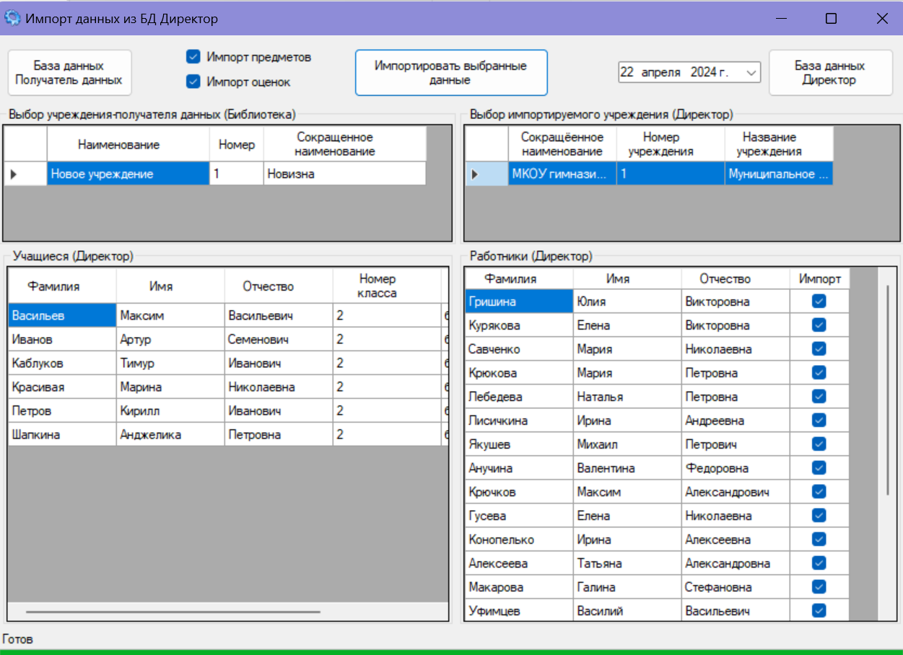

1. Внесение в каталог 20 книг, списание 5 книг, выполнение команды книги суммарного учета

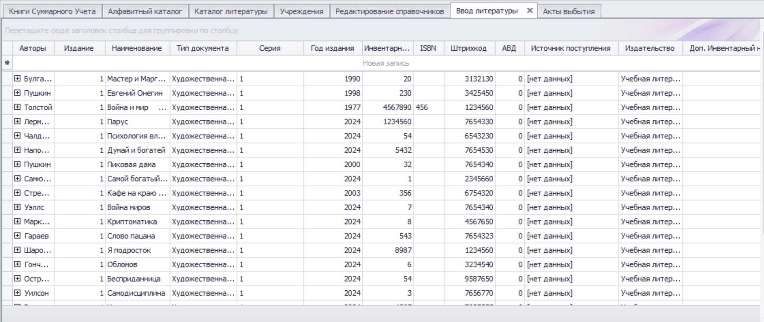

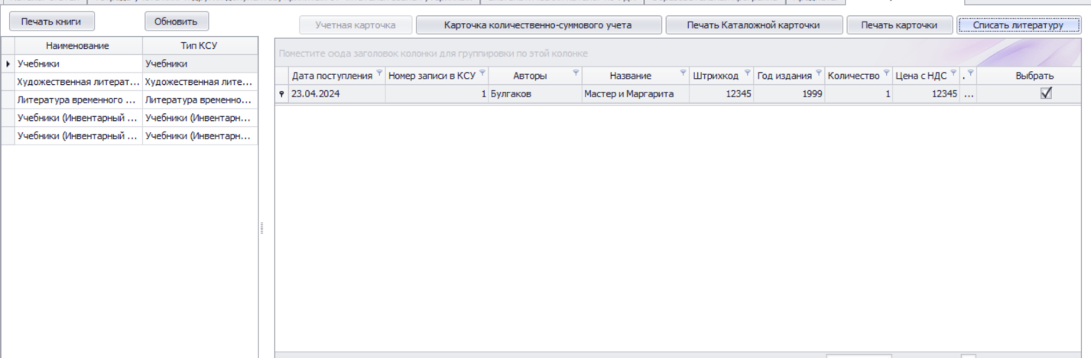

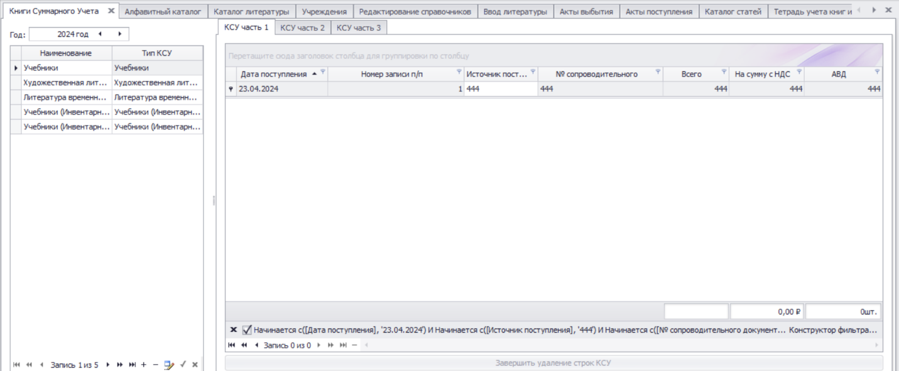

1. 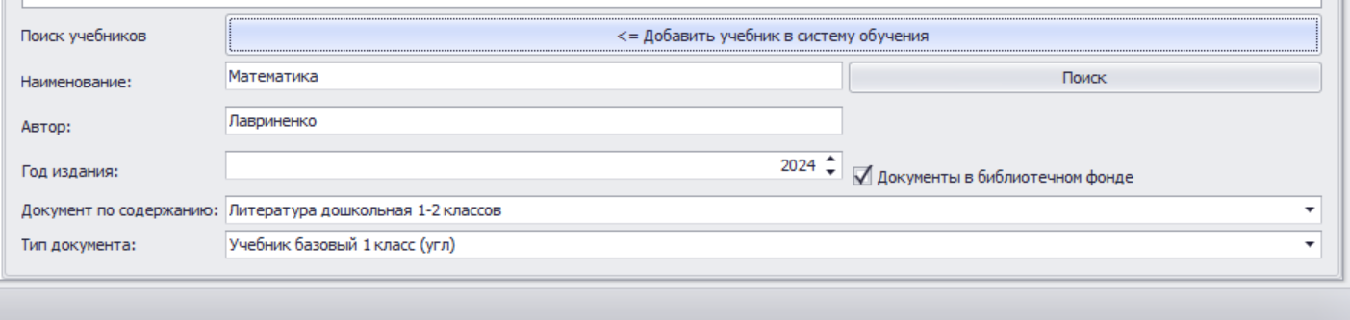Внесение в каталог 3 вида учебников
2. 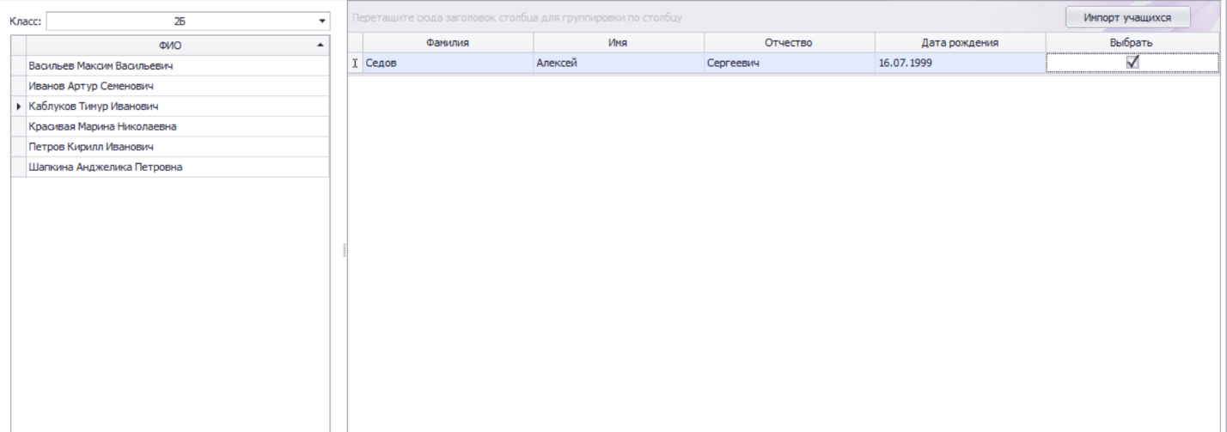Добавление читателя, выдача ему несколько книг

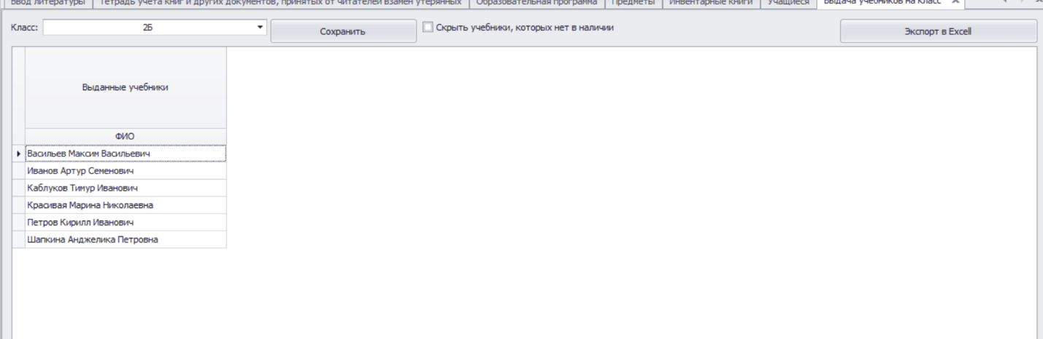

1. 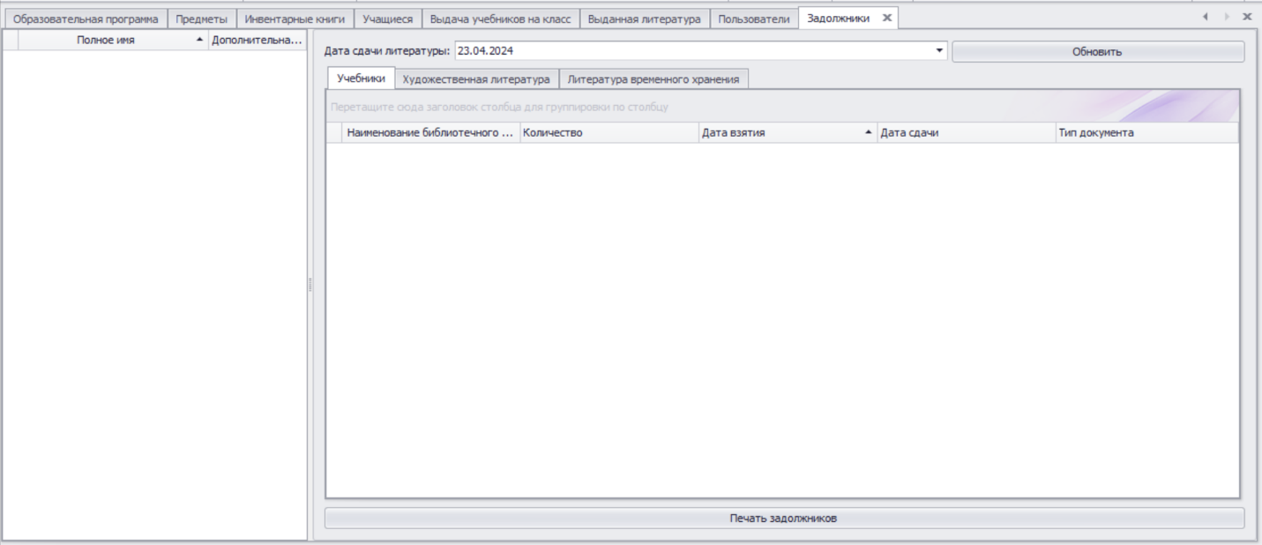Список должников пуст
2. Пустой отчёт по книгообеспечению учеников. Экспорт отчета в Excel

